Министерство науки и высшего образования Российской Федерации

Федеральное государственное автономное образовательное учереждение высшего образования

**«Пермский национальный исследовательский политехнический университет»**

Электротехнический факультет

Кафедра «Информационные технологии и автоматизированные системы»

Направление подготовки: Разработка информационных систем (РИС)

**Отчет по теме «Рекурсии»**

Выполнил студент гр. РИС-24-3б

Караваев Артем Андреевич

Проверил:

Доц. каф. ИТАС

Ольга Андреевна Полякова

г. Пермь, 2024

**Ссылка на гитхаб:**

**https://github.com/Prefix008/lab02.git**

**Постановка задачи.**

Найти сумму выражения:



Для решения суммы нам будет нужна формула н-ного члена:



Будем использовать ее для зацикливания.

Циклическое решение:

Код на С++:

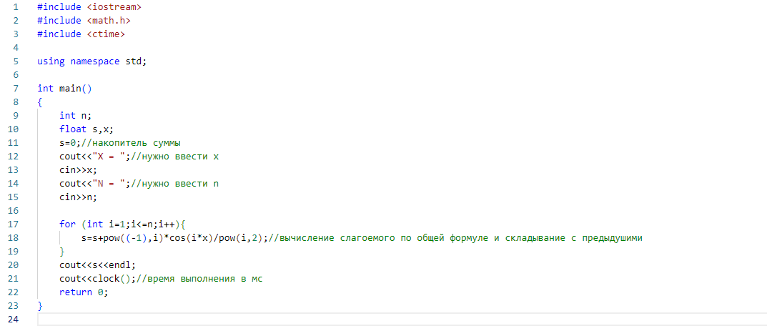

Блок-схема:

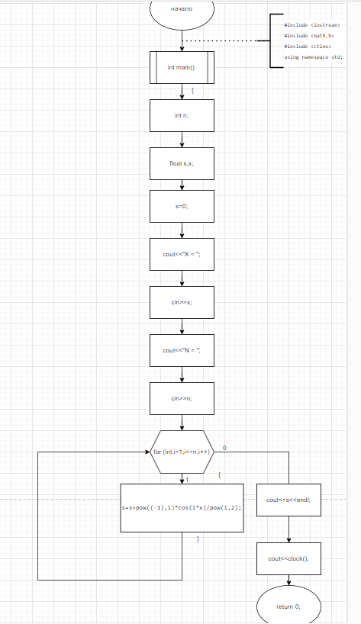

Введем для примера :

X = 1000

N = 1000

Полученное значение: -0.585523

Время выполнения : 4839мс

Рекурсивное решение:

Код на с++:

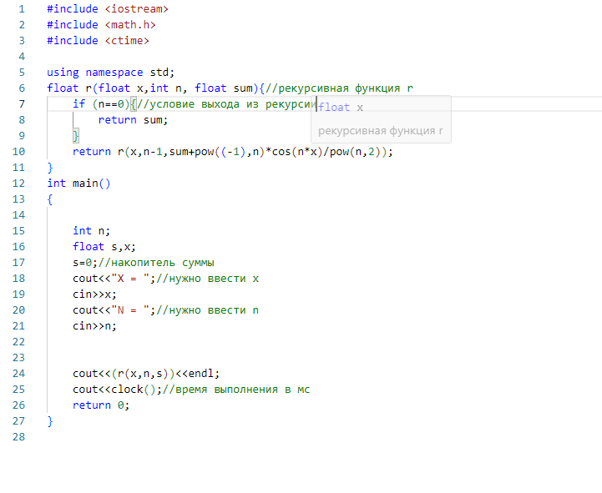

Примечание: Условие остановки рекурсии – n==0 , т к отсчет суммы начинается с n==1, а n==0 в выражении уже не используется.

Блок-схема:

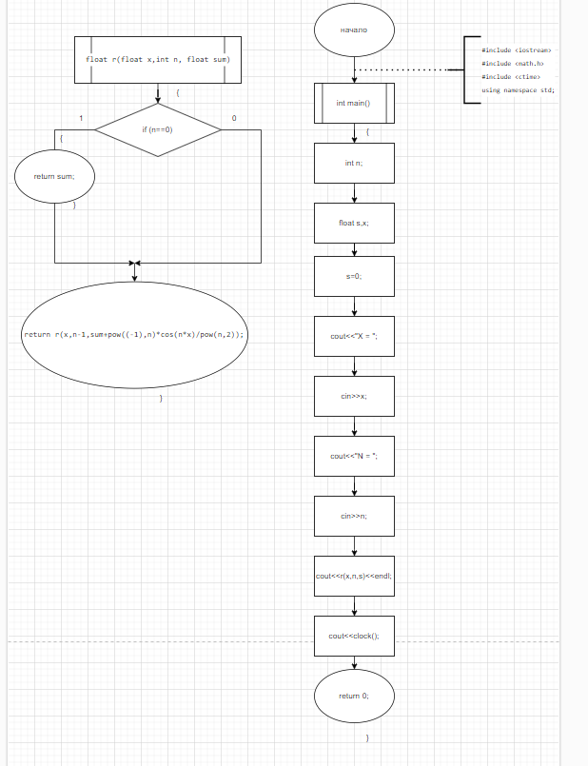

Введем для примера :

X = 1000

N = 1000

Полученное значение: -0.585523

Время выполнения : 5850мс

Вывод: Рекурсивная функция работает медленнее, чем цикл(т к заполняет много памяти).